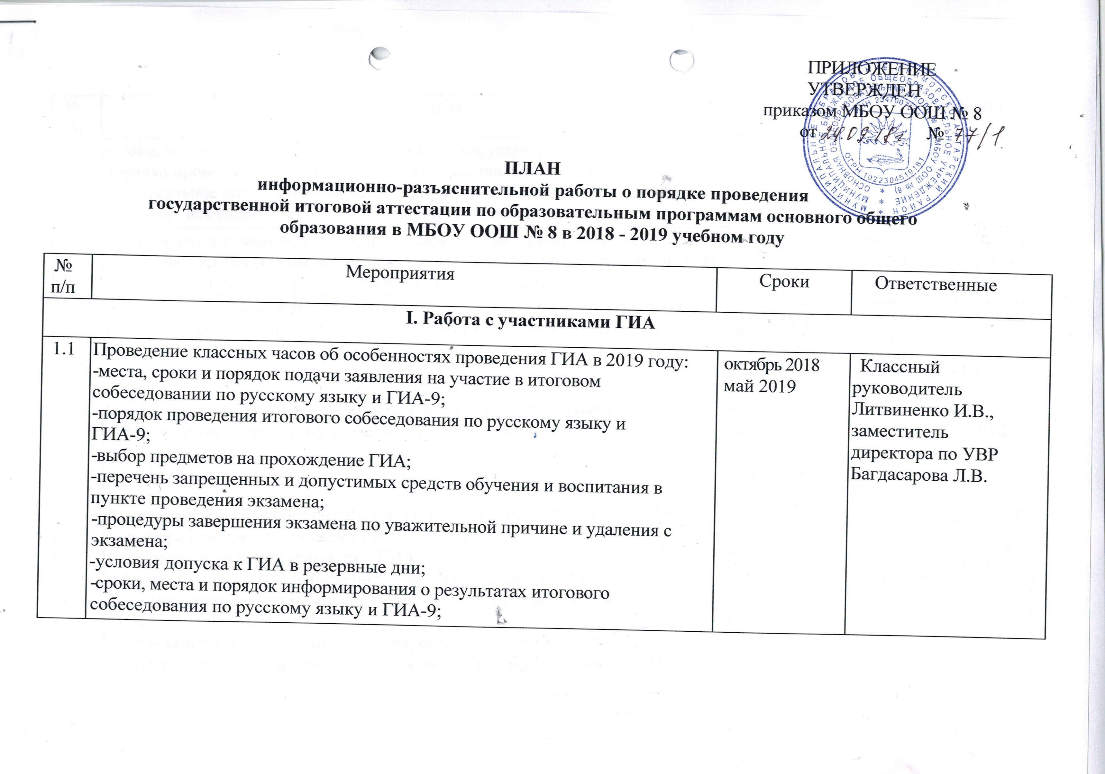

|  |  |  |  |
| --- | --- | --- | --- |
| № п/п | Мероприятия | Сроки | Ответствен­ные |
|  | -сроки, места и порядок подачи апелляции о нарушении установленного порядка проведения ГИА и о несогласии с выставленными баллами;  -минимальное количество баллов, необходимое для получения аттестата;  -оказание психологической помощи при подготовке и сдаче ГИА |  |  |
| 1.2 | Ознакомление с возможностями использования информационных ресурсов в подготовке к ГИА (открытый банк заданий ГИА, видеоконсультации ФИПИ по предметам, портал ГИА-9, телефоны «горячей линии» др.) | октябрь 2018 | заместитель директора по. |
| 1.3 | Создание и продвижение информационно-образовательных ресурсов по психологической подготовке выпускников к ГИА: сайты, стенды, буклеты | октябрь 2018  май 2019 | заместитель директора по УР  педагог-психолог |
| 1.4 | Консультации об особенностях процедуры и содержания итогового собеседования по русскому языку в 2018 - 2019 учебном году | по мере  поступления  федеральных документов | заместитель директора по УВР |
| 1.5 | Анкетирование обучающихся по вопросам проведения ГИА в 2019 году:  -о выборе предметов для сдачи ГИА;  -о психологической готовности к ГИА;  -об ответственности за нарушение порядка проведения ГИА;  -о возможности использования дополнительных материалов при сдаче ГИА;  -о сроках и порядке подачи и рассмотрения апелляций;  -о сроках, местах и порядке получения информации о результатах ГИА | декабрь 2018,  март - апрель  2019 | классный руководитель заместитель директора по УР |

|  |  |  |  |  |
| --- | --- | --- | --- | --- |
| № п/п | Мероприятия | | Сроки | Ответствен­ные |
| 1.6 | Разъяснение целей и порядка использования видеонаблюдения. | | февраль  апрель 2019 | заместитель директора по УР |
| 1.7 | Проведение тематической недели «Живём интересно, сдаём ГИА честно!» | | март 2019 | заместитель директора по УР |
| **II. Работа с родителями** | | | | |
| 2.1 | | Участие в краевых родительских собраниях в режиме видеоконференций по вопросам: ГИА-9 | 16 ноября  2018 года 18 января  2019 года 17 мая  2019 года  1 февраля 2019 года | Директор, классный руководитель, заместитель директора по УР |
| 2.2 | | Проведение муниципальных родительских собраний:  -об особенностях проведения ГИА по обязательным предметам и предметам по выбору в 2019 году;  -об итоговом собеседовании по русскому языку как условии допуска к ГИА-9. | Декабрь2018  Март 2019 | Директор, классный руководитель, заместитель директора по УР |

|  |  |  |  |
| --- | --- | --- | --- |
| № п/п | Мероприятия | Сроки | Ответствен­ные |
| 2.3 | Проведение школьных родительских собраний об особенностях проведения ГИА в 2019 году:  -места, сроки и порядок подачи заявления на участие в итоговом собеседовании по русскому языку и ГИА-9;  -порядок проведения итогового собеседования по русскому языку и ГИА-9;  -выбор предметов на прохождение ГИА;  -перечень запрещенных и допустимых средств в пункте проведения экзамена;  -процедуры завершения экзамена по уважительной причине и удаления с экзамена;  -условия допуска к ГИА в резервные дни;  -сроки, места и порядок информирования о результатах итогового собеседования по русскому языку и ГИА-9;  -сроки, места и порядок подачи апелляции о нарушении установленного порядка проведения ГИА и о несогласии с выставленными баллами;  -минимальное количество баллов, необходимое для получения аттестата; -возможность получить психологическую помощь при подготовке и сдаче ГИА;  -создание особых условий при проведении ГИА для детей с ОВЗ. | октябрь 2018 -август 2019 | директор,  классный руководитель, заместитель директора по УР, педагог-психолог |

|  |  |  |  |  |  |  |  |  |  |  |
| --- | --- | --- | --- | --- | --- | --- | --- | --- | --- | --- |
| № п/п | | | Мероприятия | | | | Сроки | | Ответствен­ные | |
| 2.4 | | | Индивидуальные беседы с родителями (законными представителями) обучающихся, слабо мотивированных на учебу. | | | | сентябрь 2018 апрель 2019 | | классный руководитель, заместитель директора по УР | |
| 2.5 | | | Индивидуальные консультации с родителями детей с ОВЗ, детей-инвалидов и инвалидов для создания специальных условий в ППЭ | | | | Ноябрь 2018 | | заместитель директора по УР | |
| 2.6 | | | Информационно-методические встречи по разъяснению:  -возможности и необходимости посещения факультативов, элективов и курсов по выбору для успешного прохождения итоговой аттестации;  -о работе телефонов «горячей линии» ГИА;  -возможности и необходимости использования информационных ресурсов по подготовке к ГИА (сайты, стенды, буклеты и т.д.);  -о возможностях школьной библиотеки при подготовке обучающихся к ГИА;  -условий, создаваемых в ППЭ для выпускников, имеющими особые образовательные потребности ( дети с ОВЗ, дети-инвалиды) | | | | октябрь 2018  апрель 2019 | | заместитель директора по УР | |
| **III. Подготовка информационного материала** | | | | | | | | | | |
| 3.1 | | | | Использование в работе методических материалов по проведению информационно-разъяснительной работы с участниками ГИА и лицами, привлекаемыми к проведению ГИА ( подготовленных МОНиМП, ГБОУ ИРО КК):  -рекомендации для ответственных за организацию проведения ГИА в ОО;  -рекомендации по оформлению школьных и предметных информационных стендов в МОУО и ОО;  -рекомендации по проведению классных часов с обучающимися и родительских собраний в ОО (с приложением перечня тем);  -рекомендации по оформлению информационных блоков в библиотеках ОО;  -рекомендации по работе сайтов и телефонов «горячей линии»;  -рекомендации по проведению консультаций с выпускниками прошлых лет, обучающимися и выпускниками профессиональных ОО;  -рекомендации по психологическому сопровождению родителей (законных представителей) участников ГИА, учителей - предметников, членов ПК | | | | октябрь 2018  май 2019 | заместитель директора по УР | |
| 3.2 | | Использование в работе информационных листовок для участников ГИА и их родителей (подготовленных МОНиМП) по вопросам:  -основные этапы и сроки подготовки к ГИА («Календарь важных дат»);  -права и обязанности участников экзаменов;  -особенности проведения ГИА в 2019 году;  -источники информации для самостоятельной подготовки к ГИА;  -о местах, сроках подачи и рассмотрения апелляций участников ГИА | | | | октябрь декабрь 2018 | | | заместитель директора по УР | |
| 3.3 | | Использование в работе методических рекомендаций (подготовленных ГБОУ ИРО КК) по психологической подготовке выпускников по вопросам формирования благоприятного информационного пространства, с целью профилактики негативного отношения к ГИА и формированию осознанного подхода обучающихся к учёбе | | | | ноябрь 2018  январь 2019 | | | заместитель директора по УР | |
| 3.4 | | Разработка опросных материалов о проведении анализа информированности участников ГИА и их родителей (законных представителей) об особенностях проведения ГИА-9 в 2019 году. | | | | октябрь 2018;  февраль  март 2019 | | | заместитель директора по УР | |
| 3.5 | | Подготовка методических рекомендаций (подготовленных РМО психологов) по психологической подготовке выпускников по вопросам формирования благоприятного информационного пространства, с целью снятия психологического напряжения в период подготовки к ГИА | | | | октябрь 2018;  февраль  март 2019 | | | заместитель директора по УР  педагог-психолог | |
| **IV. Работа в образовательной организации** | | | | | | | | | | |
| 4.1 | Подготовка и своевременное обновление информационных ресурсов (сайтов, страниц в социальных сетях, стендов, в т.ч. в библиотеках) по вопросам организации и проведения ГИА в 2019 году:  -о процедуре проведения ГИА в 2019 году:  -сроки подачи заявления и места регистрации на сдачу ГИА,сроки и места проведения ГИА,сроки, места и порядок подачи и рассмотрения апелляций, сроки, места и порядок информирования о результатах ГИА;  -об изменениях содержания КИМ по учебным предметам;  -о работе телефонов «горячей линии»;  -об особенностях процедуры и содержания итогового собеседования по русскому языку в 2018 - 2019 учебном году;  -о работе школьной библиотеки с участниками ГИА и их родителями (законными представителями);  -о психологической подготовке выпускников и всех лиц, привлекаемых к проведению ГИА | | | | в сроки,  установленные  федеральными  документами  постоянно | | | | заместитель директора по УР | |
| 4.2 | Систематизация нормативных и распорядительных документов, методических материалов | | | | по мере публикации | | | | заместитель директора по УР. | |
| 4.3 | Проведение тематических совещаний и заседаний школьных методических объединений учителей-предметников по вопросам подготовки к итоговой аттестации в 2019 году, в том числе об особенностях КИМ и демоверсий ФИПИ 2019 года. | | | | Сентябрь  ноябрь 2018 | | | | заместитель директора по УР | |
| 4.4 | Организация работы библиотек ОО в качестве ресурсно-информационного центра по подготовке к ГИА, предоставление доступа к сети Интернет | | | | сентябрь 2018 май 2019 | | | | заместитель директора по УР  библиотекарь | |
| 4.5 | Контроль за проведением работы с обучающимися по демоверсиям ФИПИ 2019 года | | | | октябрь 2018  май 2019 | | | | заместитель директора по УР. | |
| 4.6 | | | | Анализ эффективности информационно-разъяснительной работы в ОО; | | | | Ноябрь  декабрь 2018 | заместитель директора по УР | |
| 4.7 | | | | Анализ информированности участников ГИА 2019 года и их родителей (законных представителей) об особенностях проведения ГИА в ППЭ (результаты анкетирования) | | | | январь - апрель 2019 | заместитель директора по УР | |
| 4.8 | | | | Проведение совещаний с учителями-предметниками ОО по итогам анализа эффективности проведенной информационно-разъяснительной работы с выпускниками 9, их родителями (законными представителями) | | | | январь - апрель 2019 | заместитель директора по УР. | |
| 4.9 | | | | Организация работы школьного психолога с детьми с ОВЗ, детьми-инвалидами и инвалидами в рамках подготовки к ГИА | | | | В течение года | заместитель директора по УР педагог-психолог | |
| **V. Медиа-план информационного сопровождения ГИА** | | | | | | | | | | |
| 5.1 | | | Публикация на сайтах информации для участников ГИА, их родителей (законных представителей) и лиц, привлекаемых к проведению ГИА | | | | в соответствии с медиа-планом | | | заместитель директора по УР |

ПРИЛОЖЕНИЕ

к плану информационно-разъяснительной работы о порядке проведения государственной итоговой аттестации по программам основного

общего образования в МБОУ ООШ № 8

в 2018-2019 учебном году

от 24.09.2018 г. № 77/1

**МЕДИА-ПЛАН**

**информационного сопровождения государственной итоговой аттестации в МБОУ ООШ № 8**

**в 2018-2019 учебном году**

|  |  |  |  |  |  |  |  |  |  |  |  |  |  |  |  |
| --- | --- | --- | --- | --- | --- | --- | --- | --- | --- | --- | --- | --- | --- | --- | --- |
| № п/п | | Тема | Формат | | | Дата проведения | | Ответственные | | | Участники | | | | |
| **1. Конференции, прямые эфиры, вебинары** | | | | | | | | | | | | | | | |
| 1.1 | | Участие в краевом родительском собрании для родителей выпускников 9-х классов: актуальные вопросы подготовки к ГИА-9 | видеоконфе­ренция | | | 1 февраля 2019 года | | заместитель директора по УВР Багдасарова Л.В. | | | родители  (законные  представители),  представители  общественности | | | | |
| **2. Публикации на сайте образовательного учреждения** | | | | | | | | | | | | | | |
| 2.1. | -готовимся к итоговому собеседованию по русскому языку:  - о сроках проведения, местах и порядке подачи заявления на участие в итоговом собеседовании (до 30 декабря 2018 года, для повторной сдачи итогового собеседования: 30 января и 26 марта 2019 года)  -организация и проведение пробных экзаменов для выпускников 9 –х классов  - подай заявление на ГИА-9 вовремя: сроки подачи и места приема | | | публикация  на сайте | | декабрь  2018 | | | заместитель директора по УВР Багдасарова Л.В. | | | выпускники  9 класса,  родители  (законные  представители) | |
| 2.2. | - о сроках, местах и порядке информирования о результатах итогового собеседования по русскому языку  -сроки проведения ГИА-9 в 2019 году  -что такое аппеляция.... | | | публикация на сайте | | январь 2019 | | | заместитель директора по УВР Багдасарова Л.В. | | | выпускники  9 класса,  родители  (законные  представители | |
| 2.3. | -принимай решение: 1 марта выбор предметов на ГИА-9 заканчивается!  -как стать общественным наблюдателем (информационные листовки)  -о дополнительном сроке проведения итогового собеседования по русскому языку (13 марта и 6 мая 2019 года) | | | публикация на сайте | | февраль 2019 | | | заместитель директора по УВР Багдасарова Л.В. | | | выпускники  9 класса,  родители  (законные  представители | |
| 2.4. | -о сроках, местах и порядке информирования о результатах ГИА-9 (досрочный период)  - о начале досрочного периода проведения ГИА-9 в 2019 году  - ГИА : знания решают все! | | | публикация на сайте | | март 2019 | | | заместитель директора по УВР Багдасарова Л.В. | | | выпускники  9 класса,  родители  (законные  представители | |
| 2.5 | - апелляция: о сроках, местах, порядке подачи и ее рассмотрения (ГИА-9 основной период)  -о сроках, местах и порядке информирования о результатах ГИА-9 (основной период) | | | публикация на сайте | | апрель 2018 | | | заместитель директора по УВР Багдасарова Л.В. | | | выпускники  9 класса,  родители  (законные  представители | |
| 2.6. | - о работе телефонов «горячей линии» по вопросам проведения ГИА-9 в 2019 году  -о начале основного периода  - вести с ППЭ… | | | | публикация на сайте | | май 2019 | | | заместитель директора по УВР Багдасарова Л.В. | | обучающиеся,  родители  (законные  представители),  представители  общественности |
| 2.10 | - апелляция: о сроках, местах, порядке подачи и ее рассмотрения (ГИА-9 дополнительный период)  - о сроках, местах и порядке информирования о результатах ГИА-9 (дополнительный период) | | | | публикация на сайте | | Июнь 2019 | | | заместитель директора по УВР Багдасарова Л.В. | | обучающиеся,  родители  (законные  представители),  представители  общественности |